Kết thúc một học kỳ với nhiều khó khăn thử thách. Để đánh giá kết quả đã đạt được, tuyên dương những thành tích trong học tập và triển khai phương hướng nhiệm vụ trong học kỳ 2, sáng nay, ngày 13 tháng 02, Trường THPT Long Thới long trọng tổ chức: *LỄ SƠ KẾT HỌC KÌ I NĂM HỌC 2021 – 2022.*

Đến dự buổi Lễ có Bà Lê Thị Hồng Phượng (Trưởng ban Ban đại diện Cha mẹ học sinh) và bà Nguyễn Ngọc Nữ (Uỷ viên Ban đại diện Cha mẹ học sinh); Thầy Bùi Minh Bình Bí thư Chi bộ - Hiệu trưởng nhà trường, các thầy cô giáo trong hội đồng sư phạm và các em học sinh:

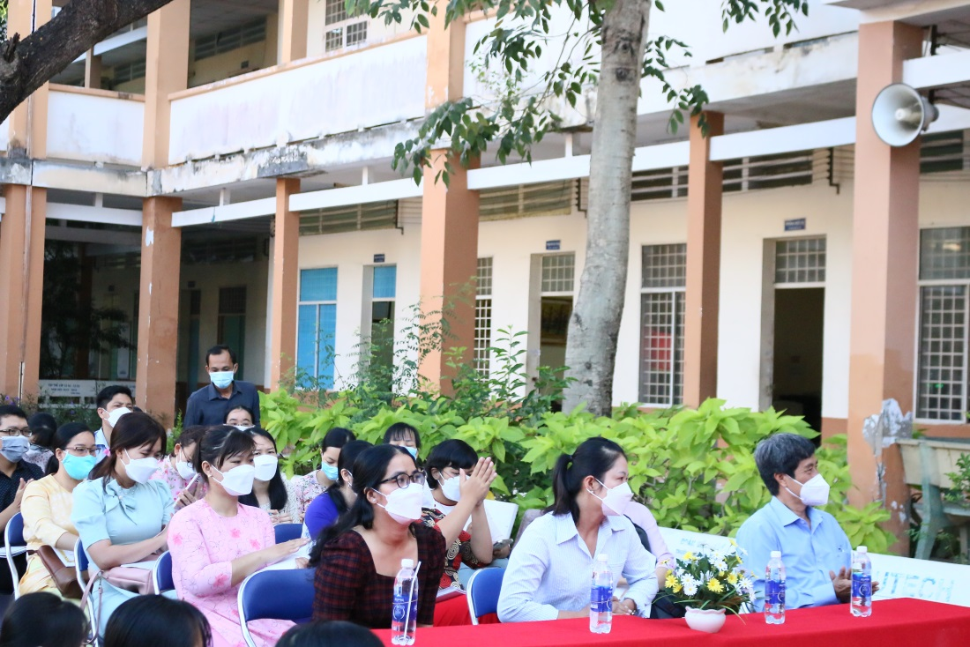

Học kỳ I vừa qua, thầy và trò trường THPT Long Thới đã nỗ lực, cố gắng trong công tác giảng dạy, học tập, thực hiện tốt các cuộc vận động do ngành, Sở Giáo dục và Đào tạo TP. HCM đề ra và đạt được những kết quả như ý - với 239 học sinh đạt danh hiệu học sinh Giỏi và 396 học sinh đạt danh hiệu học sinh Tiên tiến. Đây là kết quả đáng tự hào, đánh dấu một chặng đường đầy khó khăn, gian khổ của việc dạy và học của tập thể hội đồng sư phạm nhà trường và các em học sinh.

Thầy P. Hiệu trưởng Phạm Chí Thân báo cáo sơ kết Học kỳ 1:

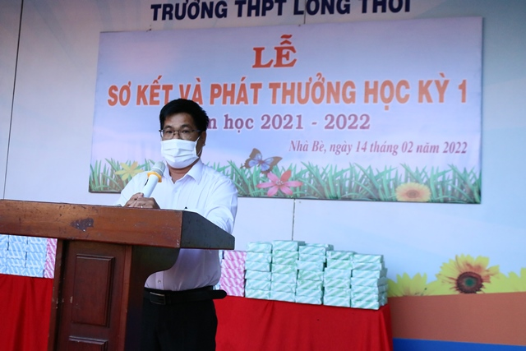

Thầy Hiệu trưởng Bùi Minh Bình phát biểu chỉ đạo:

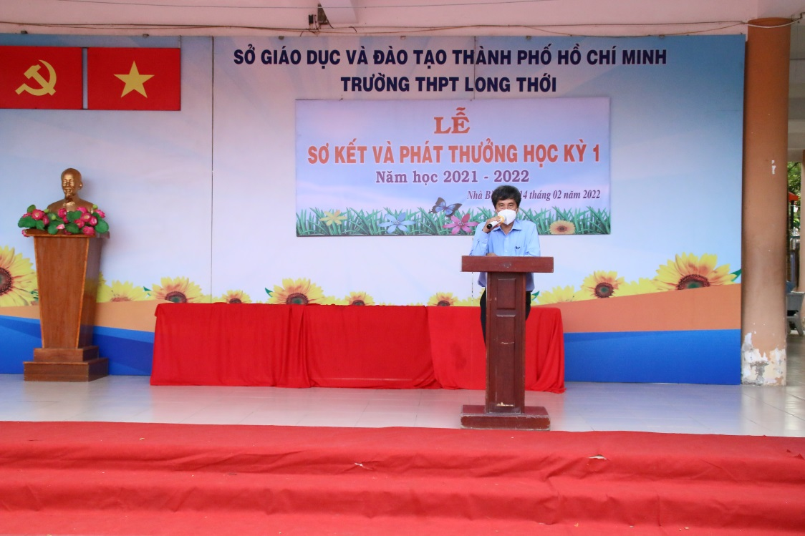

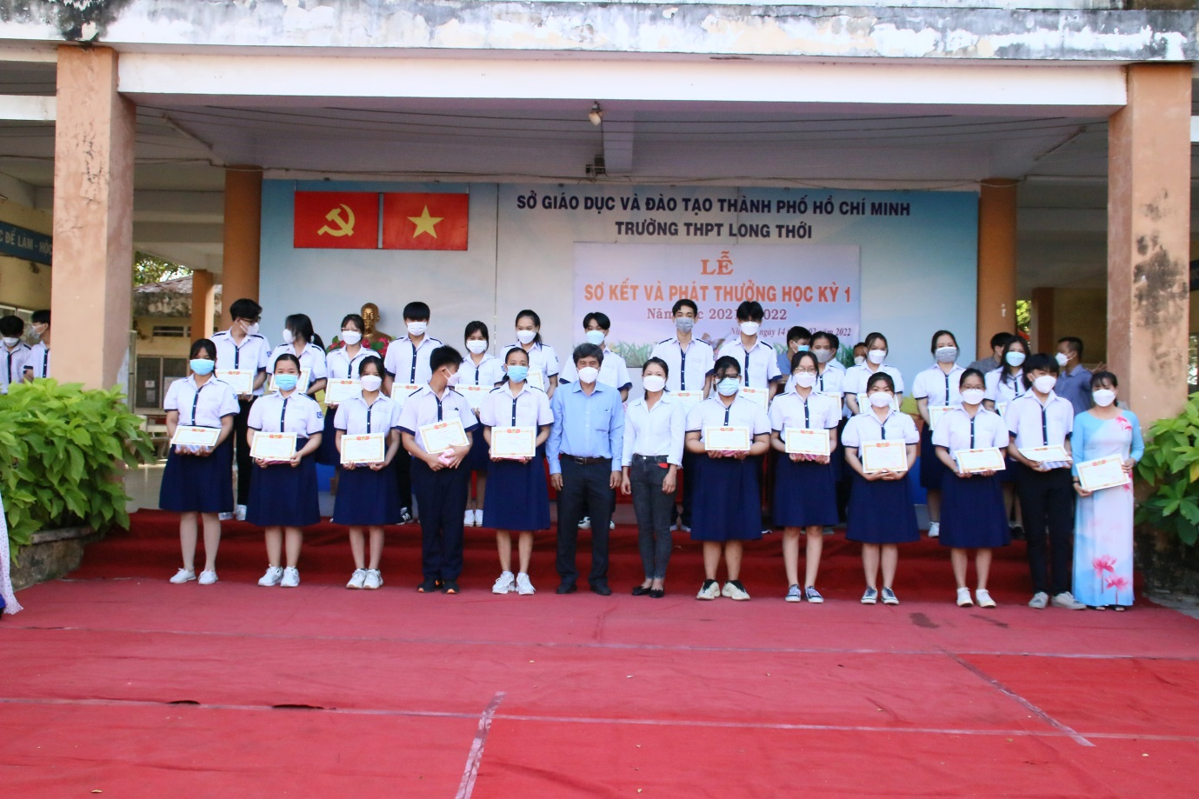Thầy Hiệu trưởng và Trưởng ban Ban đại diện CMHS phát thưởng học sinh giỏi:

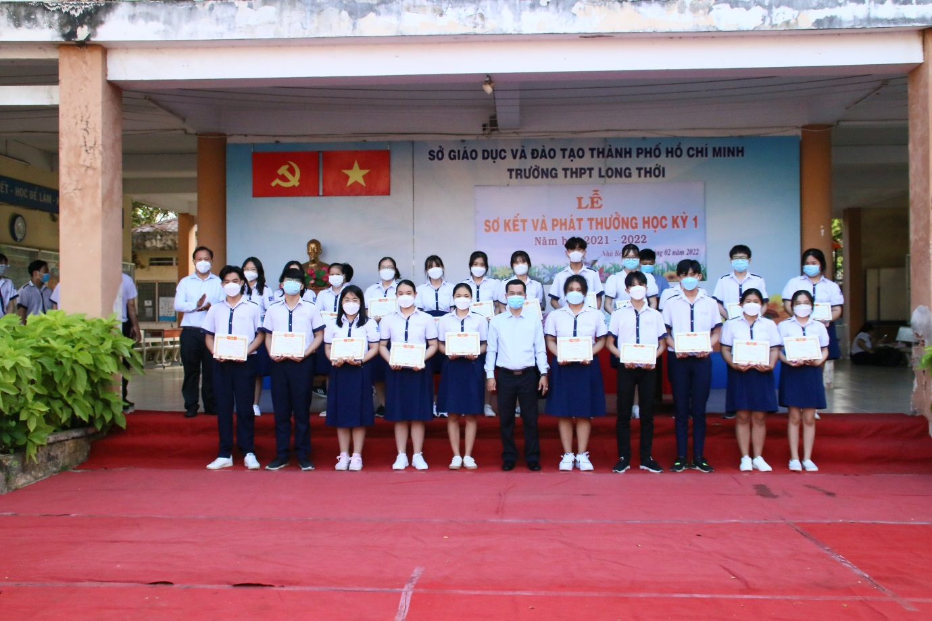Thầy P. Hiệu trưởng Thân Văn Kiều và Thầy P. Hiệu trưởng Phạm Chí Thân phát thưởng học sinh giỏi:

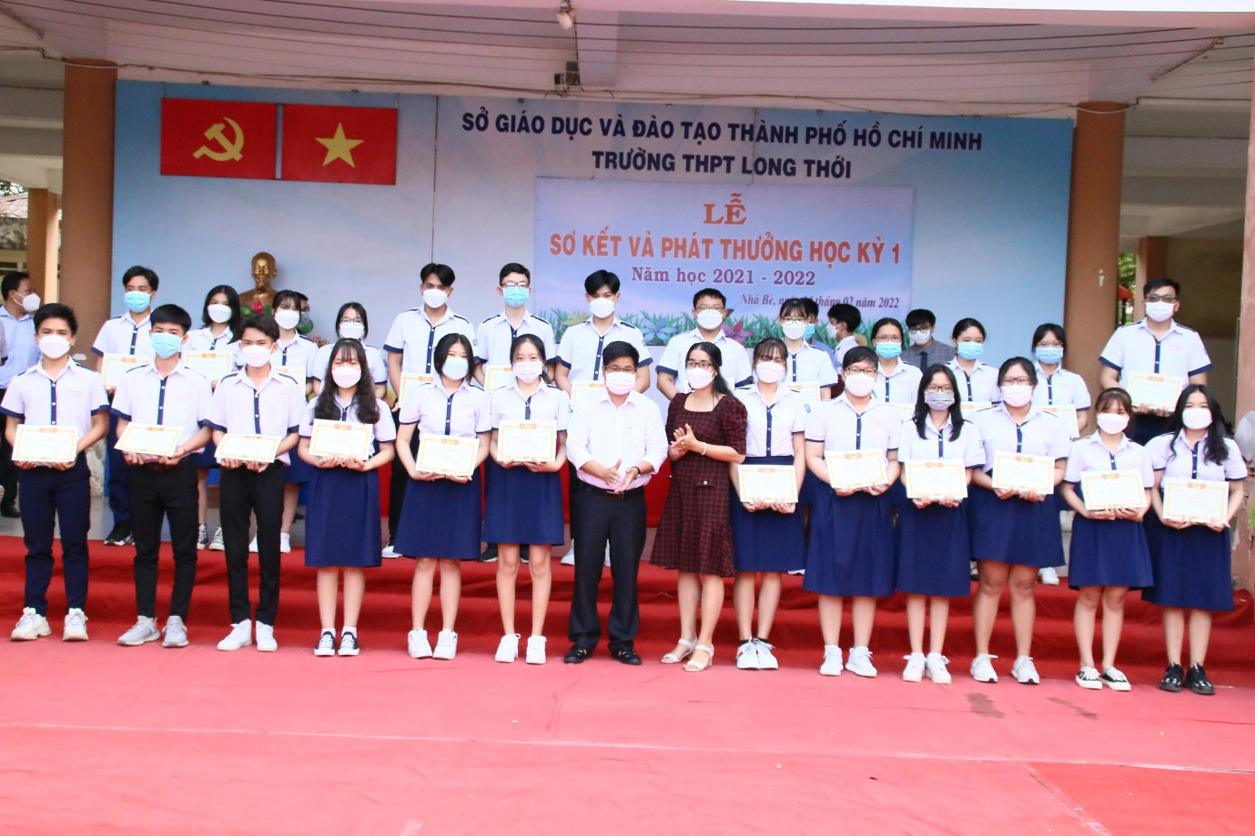

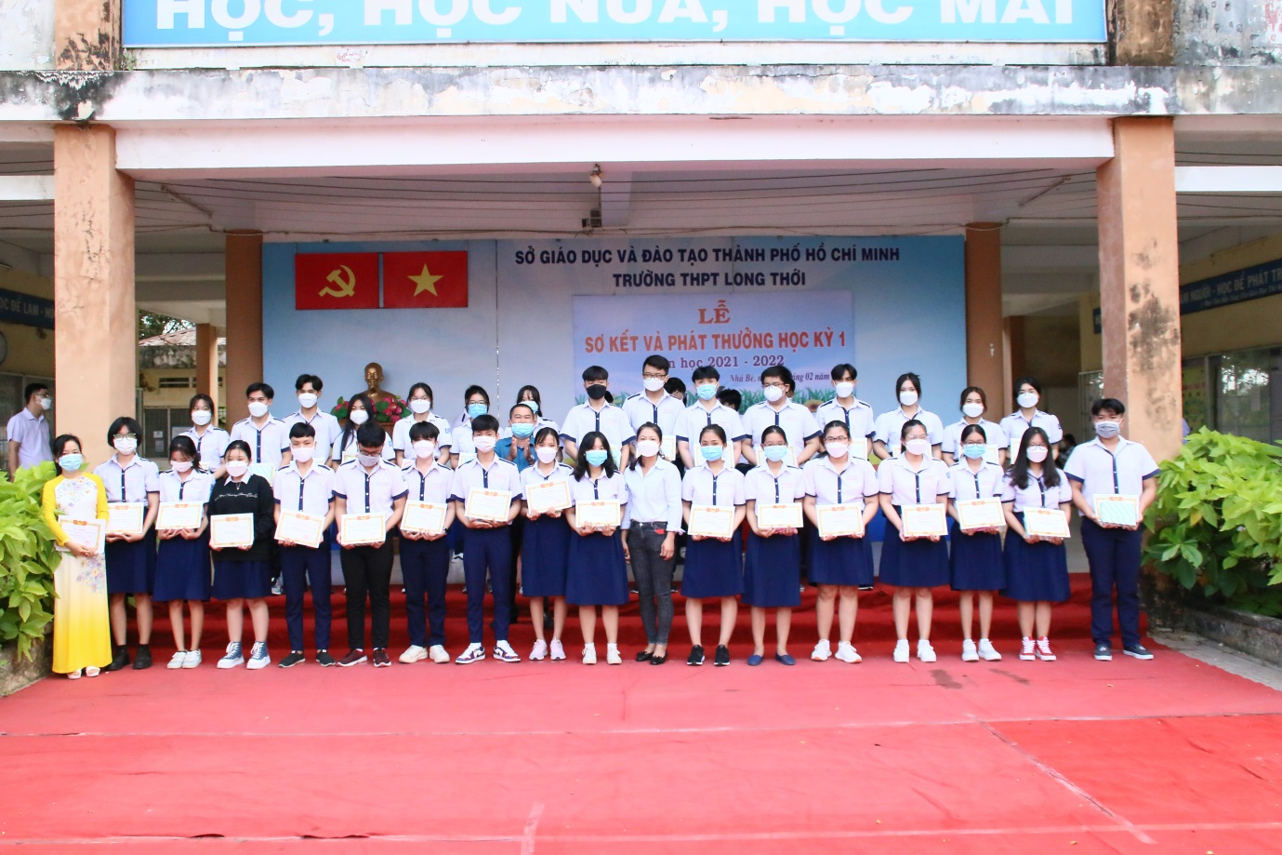Chủ tịch Công đoàn phát thưởng:

Giáo viên chủ nhiệm phát trưởng: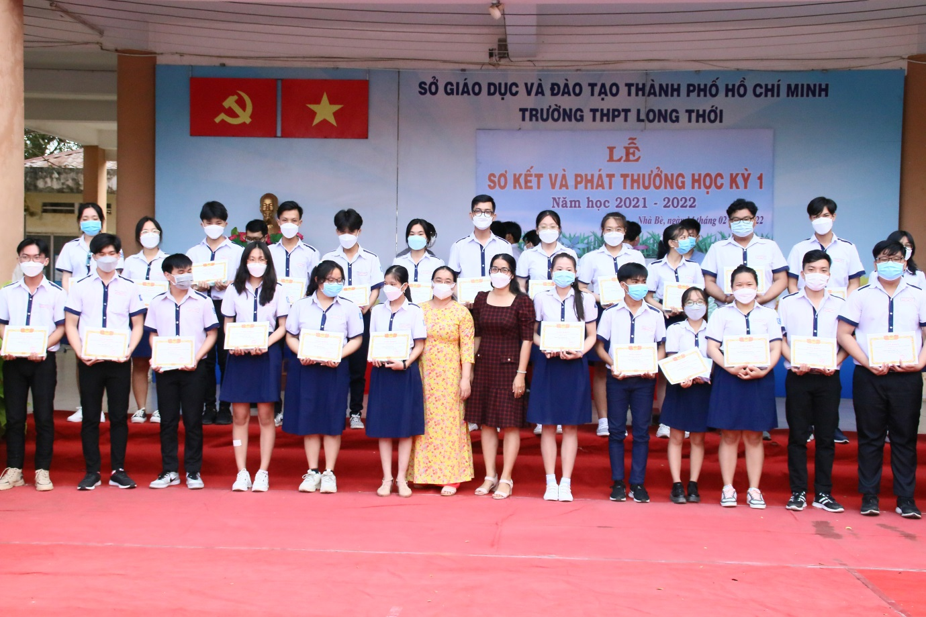

Những thành tích đã đạt được sẽ là nguồn động viên để Thầy Trò trường THPT Long Thới tiếp tục nỗ lực, phấn đấu trong giảng dạy và học tập đạt được kết quả cao hơn trong học kỳ 2 năm học 2021-2022.